Brillux WDVS Putzabschlussprofil

Brillux

Eigenschaften

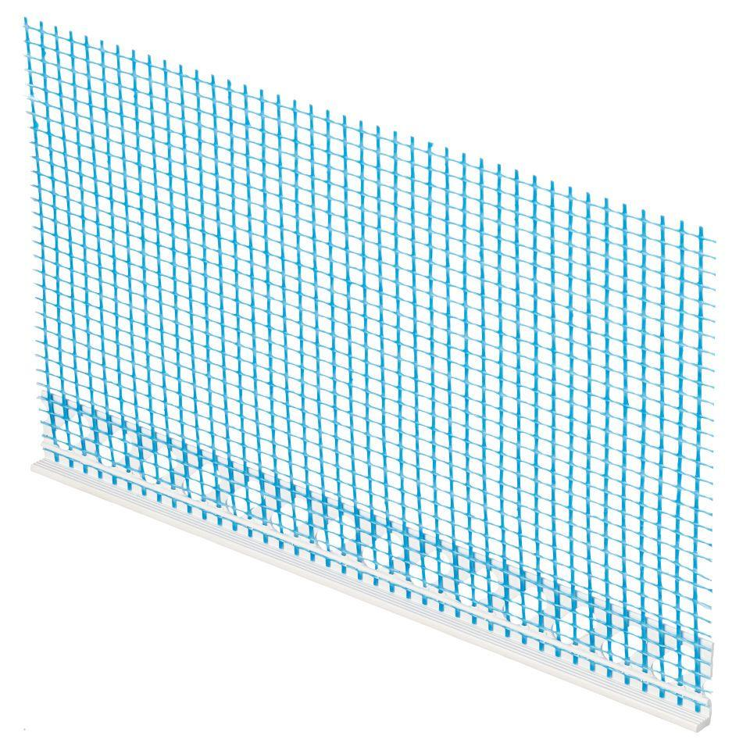

Farbton

blau, weiß

Profilart

Abschlussprofil

Werkstoff

Kunststoff

Länge (mm)

2.000,00

Chemische Beständigkeit

laugenbeständig

Ausführung

Kunststoffschiene mit Gewebestreifen sowie vorstehender Abzugskante

Anwendungsbereich

Ausbildung von Putzab-/Putzanschlüssen in allen Brillux WDVS, als Schwerarmierung, als saubere Begrenzung von glatt geputzten/gefilzten Faschen oder Sockeln usw. zu strukturierten Fassadenflächen

Beständigkeit

alkalibeständiges Gewebe